

COMUNICADO N°

152 / 2017

28/08/2017
Todos los Niveles y Modalidades Oficiales y DIPREGEP
SECRETARÍA DE ASUNTOS DOCENTES DE AVELLANEDA
DIRECTIVOS / SECRETARIOS / DOCENTES

Reclamos Listado Oficial 2017/2018
Área Inscripciones
FECHA:
NIVEL:
EMITE:
DESTINO:
OBJETO:
TRANSCRIBE:

SECRETARÍA DE ASUNTOS DOCENTES DE AVELLANEDA informa Cronograma de exposición y reclamos al LISTADO OFICIAL DE INGRESO A LA DOCENCIA 2017/2018:

- Exposición del Listado = 28/08/2017 al 08/09/2017 a través de www.abc.gov.ar (links Servicios ABC \ Docentes \ Ingreso a la Docencia).

- Recepción de Recursos (para ser remitidos al Tribunal Descentralizado para su consideración) 28/08/2017 al 25/09/2017.

Para realizar el RPI (Reclamo en Primera Instancia) a través de la web, seguir los siguientes pasos:

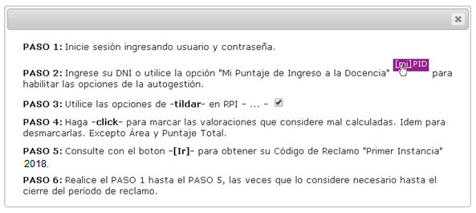

En caso de no poder realizarlo vía web, hacerlo en SAD (Oficina Ramas), de 9:00 a 15:00, presentando formulario de reclamo por duplicado que se obtiene de www.sadavellaneda.com.ar (link “Listado Oficial 2017/2018”) con copia de la Declaración Jurada de inscripción (digital o en formato papel, según lo hayan realizado) más la documentación respaldatoria del reclamo a efectuar.

